TDengine数据库使用指南

# 商品说明

TDengine TSDB 是一款 [开源](https://www.taosdata.com/tdengine/open_source_time-series_database" \t "https://docs.taosdata.com/_blank)、[高性能](https://www.taosdata.com/fast" \t "https://docs.taosdata.com/_blank)、[云原生](https://www.taosdata.com/tdengine/cloud_native_time-series_database" \t "https://docs.taosdata.com/_blank) 的[时序数据库](https://www.taosdata.com/" \o "时序数据库" \t "https://docs.taosdata.com/_blank)（[Time Series Database](https://www.taosdata.com/time-series-database" \o "Time Series DataBase" \t "https://docs.taosdata.com/_blank), [TSDB](https://www.taosdata.com/tsdb" \o "TSDB" \t "https://docs.taosdata.com/_blank)）, 它专为物联网、车联网、工业互联网、金融、IT 运维等场景优化设计。同时它还带有内建的缓存、流式计算、数据订阅等系统功能，能大幅减少系统设计的复杂度，降低研发和运营成本，是一款极简的时序数据处理平台。‌

本商品通过鲲鹏服务器+Euler2.0部署。

# 商品购买

您可以在云商店搜索“TDengine数据库”。

其中，地域、规格、推荐配置使用默认，购买方式根据您的需求选择按需/按月/按年，短期使用推荐按需，长期使用推荐按月/按年，确认配置后点击“立即购买”。

# 商品资源配置

商品支持**ECS控制台配置**，下面对资源配置的方式进行介绍。

## ECS控制台配置

### 准备工作

在使用ECS控制台配置前，需要您提前配置好**安全组规则**。

**安全组规则**的配置如下：

* 入方向规则放通端口6030、6041、6043、6044-6049、6060，源地址内必须包含您的客户端ip，否则无法访问
* 入方向规则放通CloudShell连接实例使用的端口22，以便在控制台登录调试。
* 出方向规则一键放通

### 创建ECS

前提工作准备好后，选择ECS控制台配置跳转到购买ECS页面，ECS资源的配置如下图所示：

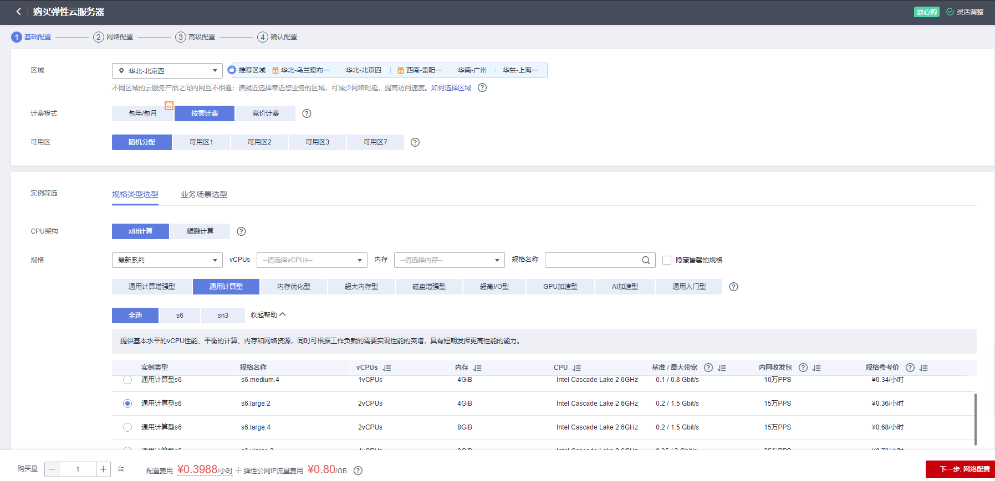

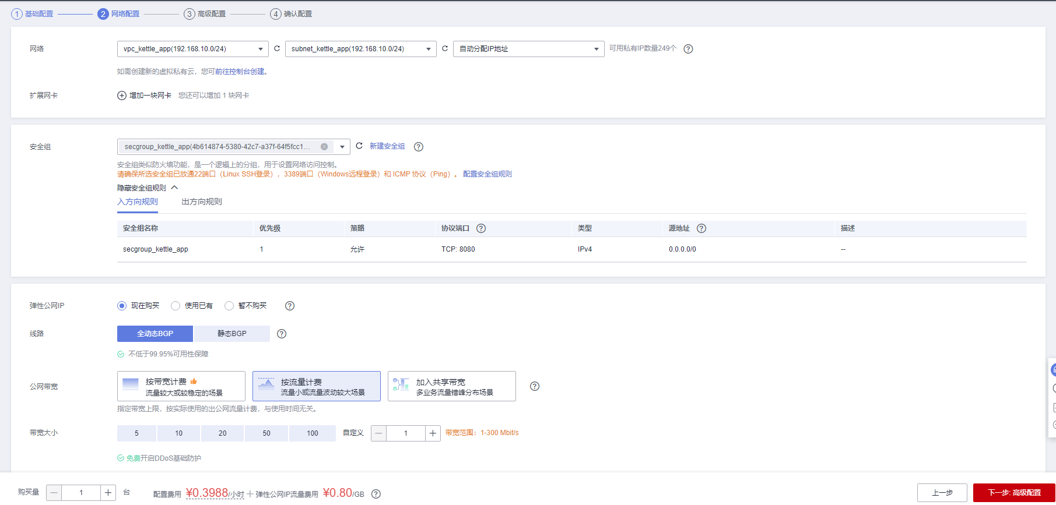

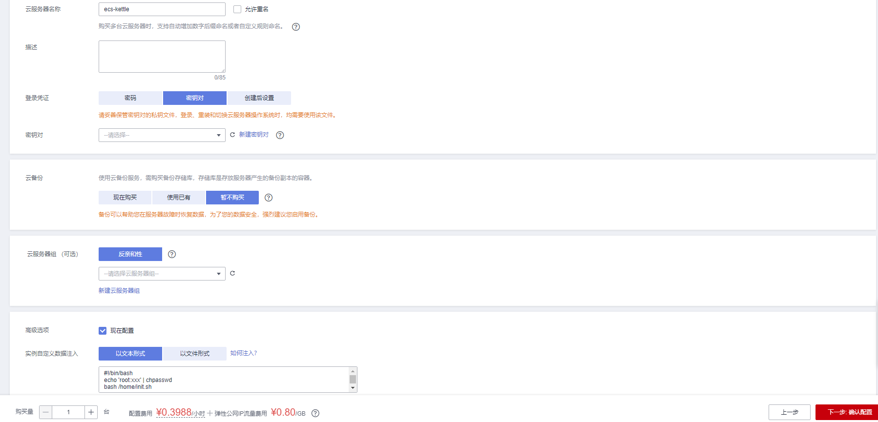

**值得注意的是：**

* VPC您可以自行创建
* 安全组选择3.1.1章节中配置的安全组
* 弹性公网IP选择现在购买，推荐选择“按流量计费”，带宽大小可设置为5Mbit/s
* 其余默认或按规则填写即可。

# 商品使用

## TDengine使用

### ****使用taos shell连接‌测试****

执行以下命令，连接

【docker exec -it tdengine taos】

在tdengine 命令行内执行

【

CREATE DATABASE test; -- 创建测试库

USE test;

CREATE TABLE meters (ts TIMESTAMP, current FLOAT, voltage INT, phase FLOAT) TAGS (location BINARY(64), groupId INT); -- 建表测试写入权限

INSERT INTO d1001 USING meters TAGS ("California.SanFrancisco", 2) VALUES (NOW, 10.2, 219, 0.32); -- 数据写入测试

】

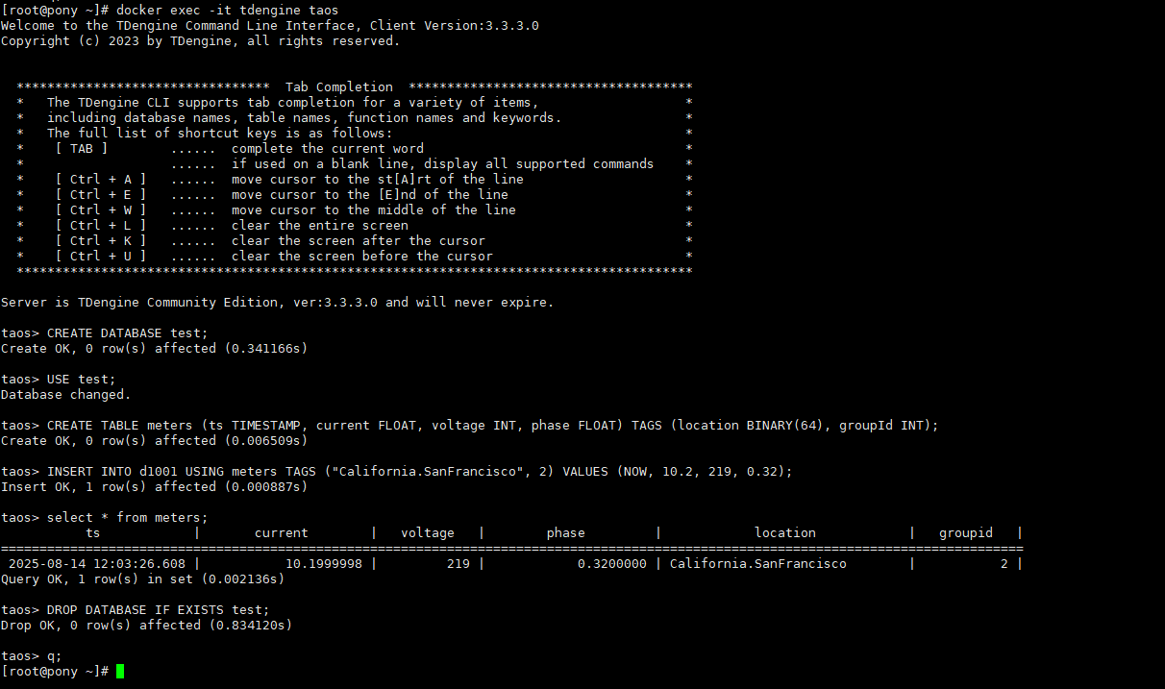

## 参考文档

* [TDengine官方文档](https://docs.taosdata.com/)